Motion 1 till årsstämman 20202 i Hoven-Långsjöns-samfällighetsförening

Motion: Köpa el aggregat till Stallgården
Motionären yrkar:
Hemställer att styrelsen får uppdrag av stämman:
att köpa in ett el aggregat som säkerställer elförsörjning i Stallgården vid en krissituation.
Då Stallgården är samlingspunkt för medlemmarna vid kris är det bra om det finns värme och vatten säkerställda.
Lösningen kommer att kosta XXXKsek.

Ekskogen 2020-12-31

Styrelsen

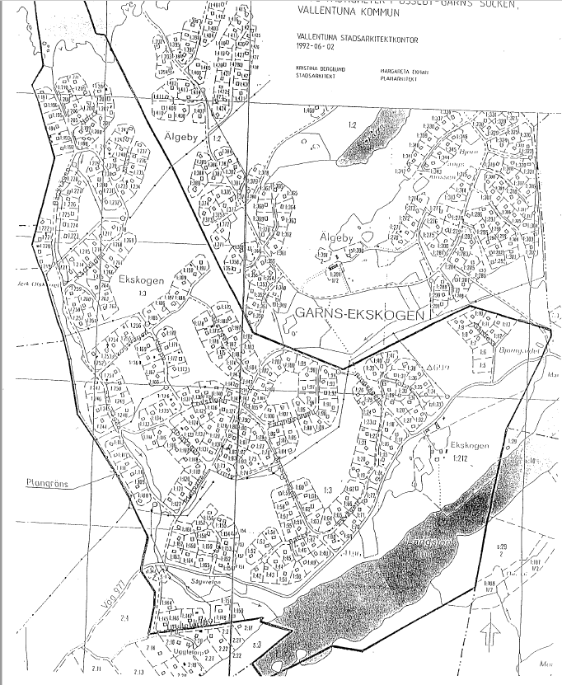
4
5
3
2
1
1

